V Всероссийский педагогический конкурс
«ВОСПИТАНИЕ ПАТРИОТА И ГРАЖДАНИНА РОССИИ 21 ВЕКА»

Экскурсия «Рождён, чтобы защищать Родину»
(о легендарном комбриге Андрее Владимировиче Кондрашкине)

Подготовила:
педагог-библиотекарь
Казюлина Ольга Александровна

МБОУ «Первомайская СОШ»
Первомайского муниципального округа
Тамбовской области
учебный корпус №1 имени Героя России
Андрея Владимировича Кондрашкина

р.п.Первомайский

ТЕХНОЛОГИЧЕСКАЯ КАРТА ЭКСКУРСИИ

Тема экскурсии (название): «Рождён, чтобы защищать Родину»
Тип экскурсии с обоснованием: историко-биографическая экскурсия (по местам жизни и деятельности известного человека р.п.Первомайский)
Вид экскурсии: пешеходная
Целевая аудитория экскурсии: от 8+ ; учащиеся и взрослые
Продолжительность: ___1__ час__10__мин
Протяженность: _____1___ (км)
Автор - разработчик: педагог-библиотекарь
Казюлина Ольга Александровна
Цель экскурсии: воспитание уважительного отношения к Герою России, участнику специальной военной операции, проявившему отвагу, мужество и героизм
Задачи экскурсии:
- сформировать у учащихся и взрослых эмоциональное и ценностно - смысловое отношение к исполнению воинского долга;
- показать на примере доблестного героя, что настоящие герои живут рядом, что мужество, храбрость, любовь к Родине – это качества патриота и настоящего гражданина России;
- подчеркнуть важность вклада офицера России в защиту истинных российских ценностей, суверенитета и культуры страны;
- развить у учащихся и взрослых интерес и уважение к профессии военного, ознакомить со спецификой воинской службы в боевых условиях;
- активизировать добровольческую деятельность учащихся и родителей в поддержку военнослужащих-участников СВО.
Тип экскурсии: историко-биографическая
Маршрут экскурсии: р.п.Первомайский Тамбовская область, Первомайский муниципальный округ (МБОУ «Первомайская СОШ» учебный корпус № 1 имени Героя России А.В. Кондрашкина, ул. Э.Тельмана, д. 5 - парк Памяти и Славы -бюст Героя России Андрея Кондрашкина)
Место проведения: МБОУ «Первомайская СОШ» учебный корпус № 1 имени Героя России А.В. Кондрашкина Мемориальная доска - МУЗЕЙ ИСТОРИИ ШКОЛЫ - парк Памяти и Славы - бюст Героя России Андрея Кондрашкина

Маршрут на карте:

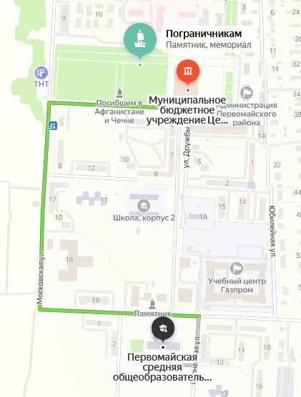

Описание экскурсии: Экскурсия начинается со знакомства с мемориальной доской, посвященной Герою России Андрею Владимировичу Кондрашкину. Знакомство с экспозиционными зонами музейного пространства МУЗЕЯ ИСТОРИИ ШКОЛЫ, которые посвящены Герою России А.В.Кондрашкину. Продолжение экскурсии: знакомство с исторически значимыми объектами р.п.Первомайский: парк Памяти и Славы, бюст Героя России Андрея Кондрашкина.
Объекты:
1. Мемориальная доска (корпус № 1 имени Героя России А.В. Кондрашкина)
Мемориальная доска легендарному комбригу открыта в первом корпусе Первомайской школы. В 1996 году эту школу окончил будущий десантник.
Андрей Кондрашкин погиб 16 сентября 2023 года при исполнении воинского долга в зоне СВО. Указом № 943 Президента России Владимира Путина от 16 декабря 2023 года за проявленный героизм и мужество при исполнении воинского и гражданского долга в ходе проведения специальной военной операции гвардии полковнику Кондрашкину присвоено звание Героя России посмертно.
2.МУЗЕЙ ИСТОРИИ ШКОЛЫ приглашает вас посетить экспозицию «Рождён, чтобы защищать Родину», посвященную легендарному комбригу Андрею Владимировичу Кондрашкину.
3. Парк Памяти и Славы
В Первомайском муниципальном округе реализуются программы и проекты по благоустройству. По инициативному проекту в райцентре благоустроили территорию парка Памяти и Славы.
При входе в парк со стороны улицы Дружбы установили стелу с названием парка. Вдоль трёх аллей смонтировали освещение, на новые железобетонные опоры установили светильники и фонари. Установили мачтовые металлические опоры освещения: возле мемориально-скульптурной композиции «Мать» и у мемориала Памяти и Славы.
Гордостью парка является Мемориальный комплекс, посвященный землякам, погибшим и пропавшим без вести в годы Великой Отечественной войны.
Рядом с Вечным Огнем военно-историческое общество установило бронзовую скульптуру Защитника Отечества.
4. Бюст Героя России Андрея Кондрашкина
Торжественная церемония открытия состоялось 23 июня 2024 года. В этот день легендарному комбригу исполнилось бы 45 лет. Бюст установлен рядом с шестиметровым куполом в виде парашюта и бюстом Героя СССР Василия Маргелова.

Вступление

«Ты слышишь, Россия, своих не бросаем!
Мы верой и правдой Отчизну спасаем.
Бывало в истории нашей не раз,
Когда долг и совесть давали приказ.
Мы с Армией нашей в едином строю,
И в мирные будни, и в грозном бою.
Отечеству служим не ради наград,
Ведь мы на пути не боимся преград...»
Сергей Шанчев, 2022 г.
Формирование российской гражданской идентичности – чувства патриотизма, уважения к Отечеству, ответственности и долга перед Родиной, осознание и ощущение личностной сопричастности к судьбе российского народа наряду с осознанным, уважительным и доброжелательным отношением к истории, – является одной из важнейших задач каждого гражданина.
Наш долг – сохранить для будущих поколений всё ценное и достойное.
24 февраля 2022 года Президент Российской Федерации В. В. Путин объявил о начале специальной военной операции с целью демилитаризации и денацификации Украины. В своём выступлении он отметил: «Мы с вами знаем, что настоящая сила – в справедливости и правде, которая на нашей стороне».
Так уж повелось у русского солдата защищать не только свою Родину, но и помогать братским народам. Российские военнослужащие исполняют свой долг, несут верную службу Родине, участвуя в специальной военной операции на Украине.
У специальной военной операции еще нет истории. Она не написана. Но у нее есть свидетели, тысячи свидетелей.
В ходе проведения операции многие участники специальной военной операции, проявившие отвагу, мужество и героизм, отмечены боевыми наградами.
Отважные морские пехотинцы, бесстрашные лётчики, танкисты, мотострелки награждены орденом Мужества за смелые и решительные действия, совершённые при исполнении воинского и служебного долга в условиях, сопряженных с риском для жизни.
Героизм и подвиг, готовность к ним – показатель крепости страны, её военной организации. Приходят новые поколения, совершенствуется вооружение, но неизменным остаются любовь к своему Отечеству, верность воинскому долгу.
Говоря об участниках специальной военной операции, В. В. Путин подчеркнул: «Они все герои. Каждый подвергает свою жизнь смертельной опасности. Идёт на это сознательно. И относиться к ним нужно именно так – как к героям».
Одним из приоритетных направлений должно стать вовлечение каждого из нас в деятельность по сбору информации и увековечивание памяти об участниках специальной военной операции, проявивших отвагу, мужество и героизм.
Содержание экскурсии:
1.Мемориальная доска (корпус № 1 имени Героя России А.В. Кондрашкина)
9 января 2024г память Героя России Андрея Кондрашкина увековечили Первомайском.

Мемориальную доску легендарному комбригу открыли в первом корпусе Первомайской школы. На торжественном мероприятии присутствовали Глава Тамбовской области Максим Егоров, глава Первомайского округа Роман Рыжков, родные и друзья Героя, школьники. В 1996 году эту школу окончил будущий десантник.
Андрей Кондрашкин погиб 16 сентября 2023 года при исполнении воинского долга в зоне СВО. Указом № 943 Президента России Владимира Путина от 16 декабря 2023 года за проявленный героизм и мужество при исполнении воинского и гражданского долга в ходе проведения специальной военной операции гвардии полковнику Кондрашкину присвоено звание Героя России посмертно.
Решением администрации муниципального округа учебному корпусу № 1 Первомайской школы присвоено имя Героя России Андрея Кондрашкина. В музее школы открыты экспозиция и парта Героя.
Мемориальную доску на здании Первомайской школы открыли Глава области Максим Егоров, глава муниципального округа Роман Рыжков, родители и вдова Героя России.
Чин освещения провёл благочинный Богоявленского благочиннического округа протоиерей Александр Пронин.
– Андрей Владимирович – наш герой. По инициативе Главы Тамбовской области Максима Борисовича Егорова учебному корпусу № 1 присвоено имя Героя России Андрея Кондрашкина. Низкий поклон родителям за воспитание сына. Героями не рождаются, героями становятся. Наша задача – сохранить память о героизме и мужестве Андрея Кондрашкина. Вечная память! Вечная слава! – сказал глава округа.
Участники митинга почтили память погибшего земляка минутой молчания. К мемориальной доске возложили цветы.
– Андрей Кондрашкин выбрал непростую профессию защитника Родины. Командующий ВДВ, Герой Советского Союза Василий Маргелов говорил: «Десантники – это люди, которые могут стать седыми или остаться вечно молодыми в памяти людей». Именно таким и остался Андрей Кондрашкин – молодым. Мы его любим и уважаем. Обращаюсь к подросткам, чтобы они с достоинством и чувством ответственности относились к тому, что учатся в школе, в которой добивался первых успехов Герой России, – сказал друг Андрея Кондрашкина Александр Милохов.
Памятное мероприятие продолжилось в музее учебного корпуса, где находятся экспозиция и парта Героя России.
2. МУЗЕЙ ИСТОРИИ ШКОЛЫ приглашает вас посетить экспозицию «Рождён, чтобы защищать Родину», посвященную легендарному комбригу Андрею Владимировичу Кондрашкину
- Андрей Владимирович Кондрашкин
1979-2023
- Мечта детства
О профессии военного Андрей мечтал со школьной скамьи. Учась в первом классе рисовал парашюты, грезил ВДВ. Как признавался сам Андрей, всерьёз получить профессию военного и стать десантником решил в восьмом классе. Школьные годы пролетели как один миг. Благодаря упорству, целеустремлённости и поддержке родителей Андрей поступил в Рязанское десантное училище.
Из воспоминаний Андрея: «В 1996 году, когда приехали поступать в училище (нас из Первомайского было двое: я и Алексей Бурыкин), на фоне накаченных спортивных пацанов мы смотрелись простыми поселковыми мальчишками. Но жизнь всё расставила по местам. Многие из тех «дядь», не выдержав испытаний, не доучились, а нам это удалось».
- От курсанта – до гвардии полковника
В Рязанском десантном училище Андрей был на хорошем счету. В первом семестре первого курса его назначили командиром отделения. В подчинении было десять человек. А уже со второго семестра вплоть до окончания училища он был заместителем командира взвода.
«Было непросто, ведь приходилось отдавать распоряжения своим же однокурсникам», – признавался Андрей.
Тяжела была и сама учёба, впрочем, как и во всех военных учебных заведениях. Помимо основных дисциплин, будущих десантников учили быть сильными духом, уверенными в себе и готовыми в любую минуту встать на защиту Родины. Но Андрей выстоял и достойно окончил училище.
«Мы с супругой ездили на выпускной сына. К нам подходили его однокурсники и благодарили за Андрея», – рассказывал отец, Владимир Кондрашкин.
- Становление в профессии
В 1996 году поступил в Рязанское высшее воздушно-десантное командное училище имени генерал армии В.Ф. Маргелова. В 2001 успешно окончил училище.
После окончания был распределён в 51-й гвардейский парашютно-десантный Краснознамённый ордена Суворова полк имени Дмитрия Донского 106-й гвардейской воздушно-десантной Тульской Краснознамённой ордена Кутузова дивизии.
В 2002 году принимал участие в контртеррористической операции в Чеченской Республике.
После службы в Туле Андрей Кондрашкин служил в 137-м гвардейском парашютно-десантном полку в городе Рязань, а потом в 217-м гвардейском парашютно-десантном полку в городе Иваново.
В 2011 году поступил в Военную орденов Ленина и Октябрьской Революции, Краснознамённую, ордена Суворова академию имени М. В. Фрунзе. В 2013 году окончил академию.
С 2015 г. по 2019 г. командовал 108-м гвардейским десантно-штурмовым Кубанский казачьим ордена Красной Звезды полком 7-й гвардейской десантно-штурмовой Краснознамённой, орденов Суворова и Кутузова дивизии (горная).
В 2019 году был назначен на должность заместителя командира 7-й гвардейской десантно-штурмовой Краснознамённой, орденов Суворова и Кутузова дивизии (горная).
С 2020 г. по 2021 г. командир 56-й отдельной гвардейской десантно-штурмовой ордена Отечественной войны Донская казачья бригады. Гвардии полковник Андрей Кондрашкин является последним командиром 56-й отдельной гвардейской десантно-штурмовой бригады, так как бригада переформирована в полк и передислоцирована в город Феодосия, Крым.
С 2021 по 2023 г. слушатель Военной ордена Ленина, Краснознамённой, орденов Суворова и Кутузова академии Генерального штаба Вооружённых сил Российской Федерации.
После окончания академии назначен на должность командира 85-й отдельной мотострелковой бригады 2 Армейского корпуса.
- Заслуги перед Отечеством
Андрей Владимирович Кондрашкин нёс службу в Туле, Рязани, Иваново, одновременно учился в академии им. М. Фрунзе в Москве.
За годы службы Андрею Владимировичу многое пришлось повидать, пережить. Он совершил более 150 прыжков с парашютом, принял участие в пяти вооружённых конфликтах.
«Пришлось и воевать, и выполнять учебно-боевые задачи. Но, наверное, самое трудное в моей службе, это отвечать за людей, которыми командуешь», – признавался гвардии полковник.
Заслуги Андрея Владимировича Кондрашкина перед Отечеством не остались незамеченными. За время службы был награжден орденом «За заслуги перед Отечеством» IV степени с мечами, орденом Мужества, медалями ордена «За заслуги перед Отечеством» I и II степени с мечами, медалями Суворова и Жукова, медалями Министерства обороны Российской Федерации.
Ксерокопии наград представлены в данной экспозиции.
- О подвиге легендарного комбрига Андрея Кондрашкина
Помнить и чтить наших солдат, отдавших жизнь за свою страну – наша святая обязанность. Гвардии полковник Кондрашкин до конца оставался верен главному девизу ВДВ: «Никто, кроме нас». Участник второй чеченской кампании, боевых действий в Сирии был командирован в Донбасс в первые дни спецоперации. Принимал участие в самых сложных сражениях. Не раз лично поднимал солдат в атаку.
Полковник Андрей Кондрашкин с позывным «Дунай» участвовал в специальной военной операции с первых дней. Позывной уроженец Первомайского получил благодаря быстроте действий – прославился умением заставать врага врасплох. «Дунай» командовал 31-й отдельной гвардейской десантно-штурмовой бригадой. Бойцы называли его с уважением – батяня.
«Дунай» участвовал в самых сложных сражениях и выходил победителем. На поле боя всегда был в первых рядах, сам осматривал позиции, лично оценивал ситуацию на месте, а не по докладам подчинённых. Так было и в день его гибели.
Комбриг А.В.Кондрашкин погиб 16 сентября 2023 года на Бахмутском участке. Комбриг вместе с одним из комбатов в темное время суток выдвинулся на передний край для уточнения обстановки, уже на обратном пути они попали под удар БПЛА противника, "Дунай" получил ранения ног, от сброса второй гранаты полковник Кондрашкин погиб.
Погиб Андрей Владимирович Кондрашкин как настоящий герой, погиб в строю. Ему было 44 года. За свою жизнь он прошёл несколько горячих точек в Чечне, Сирии.
В школьном музее находятся личные вещи Андрея Владимировича, которые находились на нем в день гибели: форменная одежда, ботинки с высоким берцем, пояс-разгрузка, планшет офицерский с документами.
- ГЕРОЙ РОССИИ
Указом президента России от 16 декабря 2023г. №943 погибшему командиру 31-й гв.отдельной десантно-штурмовой бригады ВДВ полковнику Кондрашкину Андрею Владимировичу присвоено звание ГЕРОЯ РОССИИ (посмертно)
- ПАМЯТЬ о ГЕРОЕ РОССИИ
Не подвести своего учителя обещают и юнармейцы, у которых Андрей Кондрашкин вел уроки мужества. После выпуска он постоянно приезжал в родной поселок Первомайский - навестить учителей, пообщаться со школьниками - рассказать о службе, да просто поговорить по душам. После одного из таких разговоров понял, что школе нужен кадетский класс и взял на себя всю организацию.
1 сентября 2017 года в нашей школе был создан юнармейский отряд «Юный десантник», который является гордостью нашей школы и поселка Первомайский. С каждым городом юнармейцев становится все больше. Многие из выпускников выбрали профессию военного и продолжают дело Андрея Кондрашкина.
Материал о юнармейцах находится в нашем музее.
9.Указом президента России от 16 декабря 2023г. №943 погибшему командиру 31-й гвардейской отдельной десантно-штурмовой бригады ВДВ полковнику Кондрашкину Андрею Владимировичу присвоено звание ГЕРОЯ РОССИИ (посмертно)
Решение администрации муниципального округа учебного корпуса №1 Первомайской школы присвоено имя Героя России Андрея Кондрашкина. В музее открыты экспозиция и парта Героя.
Советом Депутатов Первомайского муниципального округа Тамбовской области №171 от 15.02.2024 года принято решение о переименовании улицы Западная в улицу Героя России А.В.Кондрашкина.
На доме, где жил Герой России, открыли мемориальную доску.
Друзья семьи Кондрашкиных посадили 44 хвойных дерева и 44 березы в парке Памяти и Славы рядом с символом ВДВ и бюстом Героя Советского Союза Василия Маргелова. А к 45 - летию Андрея Кондрашкина установлен бюст Героя России.
Подвиг Героя России - бессмертен
3. Парк Памяти и Славы
В 2023 году по инициативному проекту в Первомайском благоустроили территорию парка.
В Первомайском муниципальном округе реализуются программы и проекты по благоустройству. По инициативному проекту в райцентре благоустроили территорию парка Памяти и Славы.
При входе в парк со стороны улицы Дружбы установили стелу с названием парка. Вдоль трёх аллей смонтировали освещение, на новые железобетонные опоры установили светильники и фонари. Установили мачтовые металлические опоры освещения: возле мемориально-скульптурной композиции «Мать» и у мемориала Памяти и Славы.
Гордостью парка является Мемориальный комплекс, посвященный землякам, погибшим и пропавшим без вести в годы Великой Отечественной войны.

4. Бюст Героя России Андрея Кондрашкина
Торжественная церемония открытия состоялось 23 июня 2024 года. В этот день легендарному комбригу исполнилось бы 45 лет. Бюст установлен рядом с шестиметровым куполом в виде парашюта и бюстом Героя СССР Василия Маргелова. Участие в мероприятии принял Глава Тамбовской области Максим Егоров.
На торжественном открытии бюста легендарного комбрига Андрея Кондрашкина в парке Памяти и Славы в Первомайском собрались сотни людей — родственники, одноклассники, сослуживцы, друзья, школьники, неравнодушные жители округа. Участие в мероприятии приняли Глава Тамбовской области Максим Егоров, официальные лица и представители общественных организаций. Участникам торжественного мероприятия напомнили о жизненном пути легендарного комбрига и его боевых заслугах. Стихотворение «Памяти Андрея Кондрашкина» в исполнении школьницы Марины Сухаревой тронуло всех присутствующих до глубины души. Никто не смог сдержать слёз.
Под гимн Российской Федерации Максим Егоров, родители, вдова Андрея Кондрашкина открыли бюст. Церемонию освящения провёл иерей Алексий Толмачёв.
Бюст Андрея Кондрашкина установили рядом с шестиметровым куполом в виде парашюта и бюстом Героя СССР Василия Маргелова, которые появились в Парке Памяти и Славы в прошлом году по инициативе гвардии полковника. На постаменте под бюстом Андрея Кондрашкина размещена информация о боевом пути легендарного комбрига.
Открытие бюста Андрея Кондрашкина — это дань героическому настоящему нашей страны, пример гранитной стойкости русского солдата, крепости русского духа, патриотизма и гражданственности. Об этом говорили выступающие.
Прозвучало много добрых слов от сослуживцев и одноклассников погибшего гвардии полковника. Все говорили о том, что Андрей был образцовым офицером и решительным командиром, верным другом и примерным семьянином.
Курсанты Рязанского гвардейского высшего воздушно-десантного ордена Суворова дважды Краснознамённого командного училища имени генерала армии Василия Маргелова прошли маршем. Участники мероприятия минутой молчания почтили память легендарного комбрига и возложили к подножию бюста цветы.
Завершилось торжественное мероприятие панихидой и возложением цветов на могиле Андрея Кондрашкина на поселковом кладбище.
Заключение
Участие в создании и деятельности экскурсий и экспозиций, посвященных участникам специальной военной операции, проявившим отвагу, мужество и героизм, прививает обучающим чувства патриотизма, уважения к Отечеству, ответственности и долга перед Родиной, осознание и ощущение личностной сопричастности к судьбе российского народа наряду с осознанным, уважительным и доброжелательным отношением к истории.

Приложение

Маршрутный лист

Список объектов показа

Объекты:

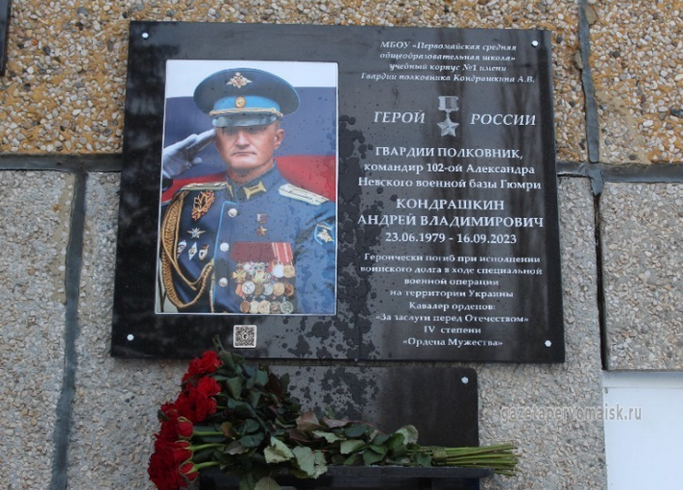

1.Мемориальная доска (учебный корпус № 1 имени Героя России А.В. Кондрашкина)

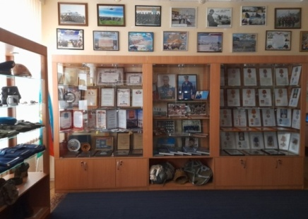

2.МУЗЕЙ ИСТОРИИ ШКОЛЫ

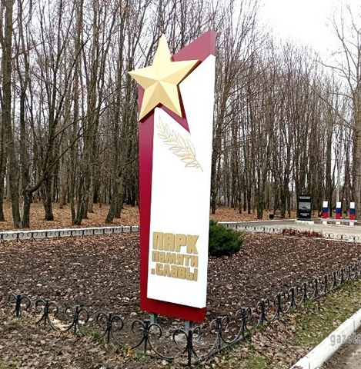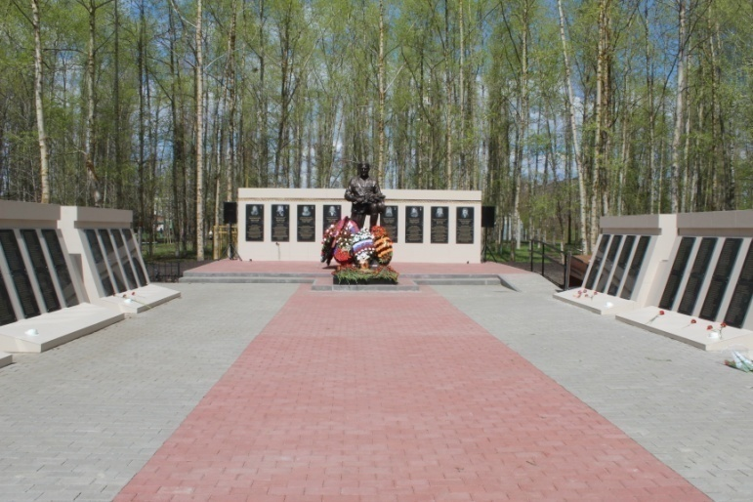
3. Парк Памяти и Славы

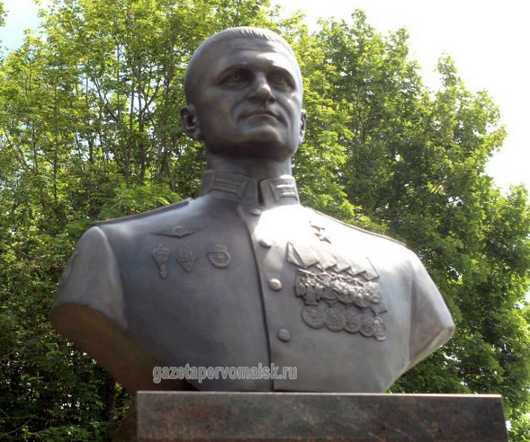
4. Бюст Героя России Андрея Кондрашкина

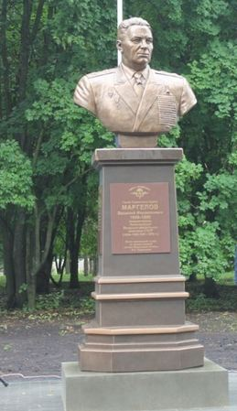

Бюст Героя СССР Василия Маргелова
Список используемых источников информации

1.Анциферов Н. Экспозиционный комплекс // Методика литературной экспозиции. М., 1957. С. 49-67.
2. Ашукин Н. Музей и школа // Народное просвещение. 1918. № 23-25. С. 3-5.
3.Гнедовский М. Б. Роль сценария в экспозиционной работе музеев // Актуальные проблемы советского музееведения. М.: Изд. Центр, музея Революции СССР, 1987. С. 37-49.
4. https://gazetapervomaisk.ru/news/improvement/2023-11-20/po-initsiativnomu-proektu-v-pervomayskom-blagoustroili-territoriyu-parka-211520?ysclid=m56tb19wmw604668657
5. https://gazetapervomaisk.ru/news/society/2024-06-23/byust-geroya-rossii-andreya-kondrashkina-otkryli-v-pervomayskom-239222?ysclid=m56tbswcdd677065983
6.https://gazetapervomaisk.ru/news/society/2024-01-09/pamyat-geroya-rossii-andreya-kondrashkina-uvekovechili-v-pervomayskom-217564?ysclid=m57sdmrhvu903854560

«Портфель экскурсовода»

1. Фотографии Андрея Кондрашкина с раннего детства до момента гибели
2.Географическая карта, с указанием места гибели Андрея Владимировича Кондрашкина
3. Методическая разработка экскурсии

